|  |  |
| --- | --- |
| Icon  Description automatically generated  Ticket space | קורס WEB  שנה ג' סמסטר א'  פרויקט אישי – חלק א' |

הדר סיטבון

207796343

ניהול מערכות מידע

1. **הסבר כללי על Ticket Space**

בשנים האחרונות תרבות הצריכה והזמנת הכרטיסים להופעות, הצגות ואירועים בארץ ובעולם עלתה בצורה דרסטית. אנשים קונים כרטיסים מבעוד מועד ומחכים בתורים אינטרנטיים על מנת להשיג כרטיסים להופעות שייתכן והכרטיסים להם אוזלים בתוך דקות ספורות.

בעקבות אילוצים של הפרט, במידה והם לא יכולים להגיע להופעה, הם נאלצים לחפש מישהו שירכוש זאת מהם. כיום, הפלטפורמה המרכזית למכירת כרטיסים היא פייסבוק, למעשה, קיימות עשרות קבוצות בפייסבוק, בהן כל אדם יכול לשתף שיש בידו כרטיס לאירוע מסוים והוא רוצה למכור אותו. הבעיות העיקריות של קבוצות אלו הן:

1. לא קיים אימות שהמוכר לא מכר את הכרטיס למספר אנשים בו זמנית.
2. לא לכולם יש פייסבוק- לא נגיש לציבור הרחב.
3. אין אמצעי תשלום מאובטחים.

האפליקציה שאני מציעה נקראת "Ticket Space" ותפקידה לתווך בין מוכרי וקוני כרטיסים בצורה מאובטחת תוך כדי שמירה מאובטחת על פרטי המשתמשים ומניעת ספסרות.   
באפליקציה ניתן למכור ולקנות כרטיסים למגוון רחב של אירועים, הופעות, מסיבות, הצגות ולמעשה כל אירוע שמצריך לרכוש כרטיס.

כאשר משתמש יכנס לאפליקציה הוא יוכל להתחבר לאתר (בתור קונה או מוכר) ולבצע חיפוש עם אמצעי סינון לפי שם האירוע, תאריך, מחיר וקטגוריה.   
כמו כן, כאשר נמצא כרטיס לאירוע והוא מגיע לשלב הרכישה, תהיה לו האפשרות ליצור קשר עם המוכר.

1. **דרישות UX**
2. היוזר: (מורכב מ2 צדדים)
3. המוכר – נרשם לאפליקציה במטרה למכור כרטיס שיש ברשותו.
4. הקונה- נרשם לאפליקציה במטרה לחפש כרטיסים ובמידה ומוצא, לרכוש.
5. צרכי היוזר:
6. קניית כרטיסים בצורה מאובטחת תוך מתן פרטי תשלום בפלטפורמה שפועלת על פי פרוטוקול SSL
7. אפשרויות חיפוש וסינון מתקדמות לקניית כרטיס למגוון רחב של אירועים (על פי קטגוריה, טווח תאריכים, מיקום ושם האירוע)
8. אפליקציה אחת במקום עשרות קבוצות פייסבוק. באפליקציה יהיו כל המוכרים והקונים.
9. מניעת ספסרות- פיקוח מחמיר ואיסור מכירת כרטיסים כפולים. כמו כן, פיקוח על המחירים ולמנוע שאנשים ימכרו את הכרטיס במחיר גבוה משנקנה. האתר לא פועל למטרות רווח.
10. השירות :

האפליקציה תאפשר ליוזר לקנות או למכור כרטיסים לאירועים שונים כגון: הופעות, הצגות, מסיבות וכו תוך כדי סינון על פי קטגוריה, טווח מחירים וטווח תאריכים.   
על מנת להשתמש באתר יש להזין פרטים אישיים כגון: שם מלא, אימייל, תאריך לידה, פלאפון וסיסמה.   
במעמד הרכישה, הקונה יוכל ליצור קשר עם המוכר דרך מס' הפלאפון או אימייל, הוא יוכל לשלוח לו הודעות ולאמת את פרטי המוכר. כמו כן יהיה מעבר לעמוד תשלום מאובטח על מנת לשים פרטי אשראי במעמד הרכישה.

1. התהליך:

תחילה, גם קונה וגם מוכר יירשם לאתר באמצעות טופס הרשמה ומתן פרטים אישיים,   
לאחר שהזין מייל וסיסמה הוא יקבל מייל שיבקש ממנו לאמת כי זה אכן הוא.

במידה ואתה נרשם בתור מוכר, תהיה לך אפשרות להוסיף כרטיס למכירה ואת פרטי הכרטיס שהם: שם האירוע, מקום, תאריך, כמות כרטיסים ומחיר לכרטיס.   
במידה ואתה נרשם בתור קונה, אתה תועבר לדף חיפוש כרטיס בו תוכל להזין על פי סינון של קטגוריה, שם אירוע, טווח תאריכים וטווח מחירים ומיקום .

כמו כן, יבוצע אימות שאינך רובוט, חתימה על הצהרת פרטיות ואישור שיתוף נתוני מיקום בזמן אמת.

לאחר שנמצא עבורך כרטיס ואתה מעוניין לרכוש אותו, תוכל לפנות למוכר באמצעות פרטים שיוצגו לך. בסיום התהליך, תועבר לעמוד חיצוני לסליקת כרטיס אשראי בצורה מאובטחת ובסיום הרכישה תקבל את הכרטיס במייל עם חשבונית.

1. התוכן הנדרש:

האפליקציה תתממשק עם אתרים חיצוניים באמצעות API לתצורת עבודה מקסימלית.

האתרים:

1. סליקת כרטיסי אשראי בצורה מאובטחת באמצעות פרוטוקול SSL
2. שירותי מקום של גוגל מפות
3. בסיס הנתונים שמכיל את כל הטבלאות
4. קישורים לעמודי המופעים
5. מבנה הנתונים:

תשתית האתר ובסיס הנתונים שנעבוד איתו הוא Microsoft SQL Server, בסיס נתונים טבלאי. על מנת לייצא מידע מן הטבלאות ולבצע ניתוח נתונים נבצע שאילתות.

בבסיס הנתונים יהיו לנו מספר ישויות, עם מספר שדות להלן:

טבלת משתמשים- מזהה משתמש(מפתח ראשי), סוג המשתמש (מוכר\קונה), שם מלא, אימייל, תאריך לידה, מס' פלאפון וסיסמה.

טבלת אירועים-מזהה האירוע(מספר סידורי), שם האירוע(מפתח ראשי), קטגוריה, תאריך האירוע, מיקום.

טבלת חיפושים- מזהה החיפוש(מפתח ראשי), שם האירוע(מפתח זר לאירועים), קטגוריה, תאריך (התחלה), תאריך(סיום), מחיר(החל מ…), מחיר(עד…)

טבלת כרטיסים המוצעים למכירה- מזהה הכרטיס(מפתח ראשי), מזהה המשתמש(המוכר- מפתח זר למשתמשים), שם האירוע (מפתח זר לאירועים), כמות כרטיסים, מחיר לכרטיס.

טבלת מיקומים- מזהה מיקום(מפתח ראשי), מדינה, עיר, מיקוד.

טבלת פעולות מכירה או קנייה- טבלת טרנזקציה שתתעד את הפעולות בין צד הלקוח, למוכר ולכרטיס לאירוע שקנה.

**צירפתי בנספחים תרשים ERD שמתאר את הקשרים בין הישויות.**

**3. ספציפקציות UI**

א. הרושם שארצה שהאפליקציה תותיר הינו בראש ובראשונה אמינות. הצורך הראשוני לאפליקציה נבע מהעובדה שהכל נעשה בפייסבוק באופן פרוץ וללא אבטחה.   
שנית, נגישות- מאחר ולא לכולם יש פייסבוק אבל לרוב האנשים כיום יש אינטרנט, האפליקציה תפותח ב WEB ויהיה ניתן לגשת אליה דרך דפדפן האינטרנט, מכל מקום וגם דרך הסמארטפון. דרך כך נוכל לאפשר לקהל יעד רחב לגשת לממשק.

בנוסף, פשטות- אפליקציה שהיא אינטואיטיבית וקלה לתפעול. תהליכי ההרשמה, הקנייה והמכירה נעשים בפשטות, ממוקדים ומכילים את כל המידע שצריך, ללא מידע מיותר על מנת למנוע אי בהירות ובלבול.

כמו כן, תהיה תמיכה טכנית לאפליקציה בטלפון, בוואטסאפ ובאימייל בשעות הפעילות וגם בצ'אט בוט בשעות בהן אין מענה אנושי על מנת למקסם את השירות.

ב. הקו הגרפי של האתר יהיה אחיד ונקי. שחור על גבי לבן עם האייקון של החברה. כל הדפים יכילו את הפרטים הרלוונטיים, אמצעי התקשרות כגון: וואטסאפ, טוויטר, פייסבוק והודעות במייל.ללא עומס מיותר של פרטים ואמצעים גרפיים.   
כל העמודים יהיו זהים ובפורמט אחיד עם כפתורי הרשמה והתחברות וגישה לאיזור האישי.

**4. Wireframes**

1. מסך הבית שנכנסים לאתר וכניסה להרשמה והתחברות .

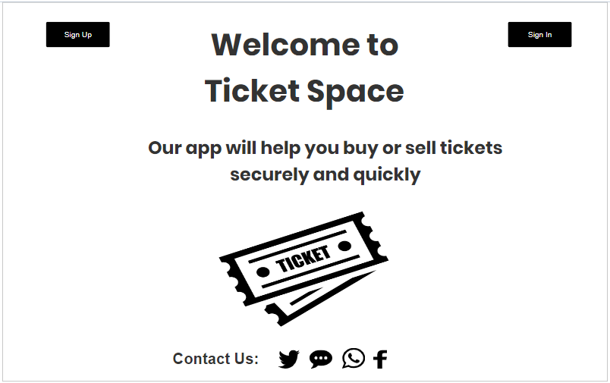

1. מסך הרשמה ראשונית לאתר עם מתן פרטים אישיים

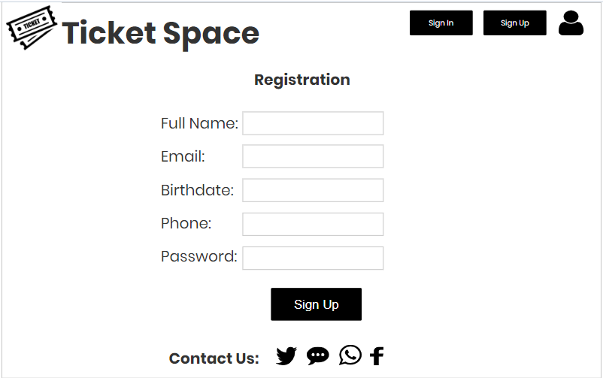

1. מסך התחברות לאפליקציה עם אימייל וסיסמה ליוזר שקיים במערכת- הבדיקה תתבצע בבסיס הנתונים שאכן הוא קיים ונרשם בעבר. במידה ולא המערכת תציג שגיאה.

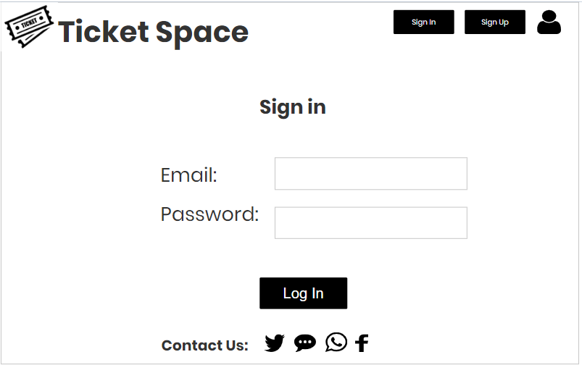

1. מסך חיפוש כרטיס לפי סינון של קטגוריה, שם אירוע, טווח תאריכים וטווח מחירים.

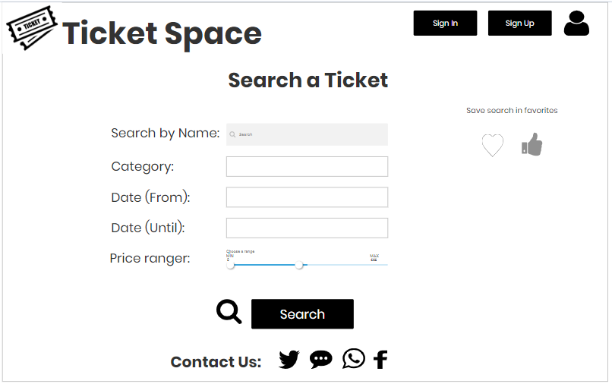

1. מסך שיוצג בזמן חיפוש כרטיס ומאחורי הקלעים מול הבסיס נתונים.

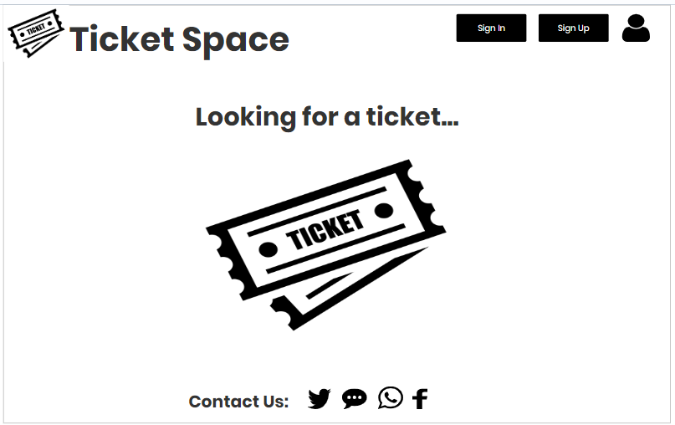

1. מסך שיציג הודעה במידה ולא נמצא כרטיס בהתאם לסינון החיפוש שהיוזר ביקש. יאפשר לחזור לחיפוש חוזר.

1. במידה ונמצא כרטיס זה יציג את תוצאות החיפוש בהתאם לסינון של היוזר.

הפרטים הם תאריך, שם המופע, מקום, כמות כרטיסים ומחיר.

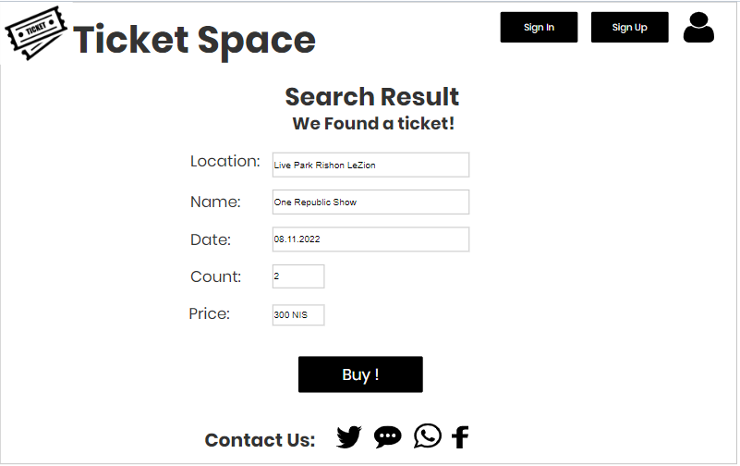

1. לבסוף לפני הרכישה, יוצגו פרטי המוכר ואפשרות ליצור עימו קשר.

**נספחים:**

**תרשים ERD**

